Социально-педагогический отдел «Изодеятельность» 3 –год обучения ПДО_ Прорехина И.А.
 | Название обьединения | Краткое описание | Ссылка ,схемы,выкройки. | группа | Форма контроля
1 | Изодеятельность | Изображение человека Композиция рисунка.правила композиции | 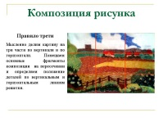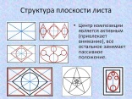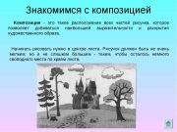  https://pandia.ru/text/79/509/images/image010_63.jpg  https://248006.selcdn.ru/main/upload/setka_images/b6ab113a83399d955aacbcb433fb87240d379a71.png  Основы рисования/Под ред. Г. Альберта, Р. Вульф; | ИЗО-3 | Мессенжер ВАТСАП
2 | Изодеятельность | Изображение человека Композиция рисунка.правила композиции | 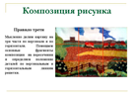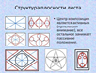  https://pandia.ru/text/79/509/images/image010_63.jpg  https://248006.selcdn.ru/main/upload/setka_images/b6ab113a83399d955aacbcb433fb87240d379a71.png  Основы рисунка http://www.drawtraining.ru/ | ИЗО-3 | Мессенжер ВАТСАП
3 | Изодеятельность | Изображение человека. Приемы проработки форм и способы передачи движений. | https://avatars.mds.yandex.net/get-pdb/211794/bcebdd61-086b-40ce-bcbb-d3dd8f0f0470/s1200  https://fs00.infourok.ru/images/doc/193/220910/640/img12.jpg | ИЗО-3 | Мессенжер ВАТСАП
4 | Изодеятельность | Живопись. Исторический жанр. | https://img3.goodfon.ru/original/2245x1300/c/d4/utro-streleckoy-kazni-v-i.jpg | ИЗО-3 | Мессенжер ВАТСАП
5 | Изодеятельность | Цветовая палитра и ее возможности | 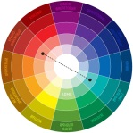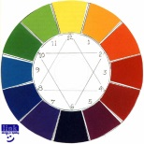 | ИЗО-3 | Мессенжер ВАТСАП
6 | Изодеятельность | Цветовая композиция. Монументальная живопись | https://cs5.livemaster.ru/storage/bc/9e/1403a2753d19e77eae9ed3a1eb3b.jpg  https://megalektsii.ru/s45330t1.html  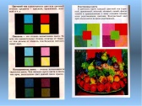 | ИЗО-3 | Мессенжер ВАТСАП
7. | Изодеятельность | Монументальная живопись | https://www.krugosvet.ru/enc/kultura_i_obrazovanie/izobrazitelnoe_iskusstvo/ZHIVOPIS_MONUMENTALNAYA.html  Государственная Третьяковская Галереяhttp://www.tretyakov.ru/ | ИЗО-3 | Мессенжер ВАТСАП
8. | Изодеятельность | Утро, день, вечер, ночь. Линейная и воздушная перспектива .Пейзаж | https://pickimage.ru/wp-content/uploads/images/detskie/linearprospect/perspektiva5.jpg  https://ds03.infourok.ru/uploads/ex/0eb1/00062930-1e186976/img8.jpg | ИЗО-3 | Мессенжер ВАТСАП

Социально-педагогический отдел « Изодеятельность»-2 год обучения
 | Название обьединения | Краткое описание | Ссылка ,схемы,выкройки. | группа | Форма контроля
1 | Изодеятельность | Сувениры ..Работа с бумагой» Веточка рябины» | 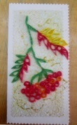 | Гр-1  Гр-2 | Мессенжер ВАТСАП
2 | Изодеятельность | Сувениры ..Работа с бумагой» Веточка рябины» |  | Гр-1  Гр-2 | Мессенжер ВАТСАП
3 | Изодеятельность | Бумагопластика.  Цветы из бумаги | 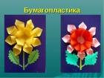 | Гр-1  Гр-2 | Мессенжер ВАТСАП
4 | Изодеятельность | Бумагопластика.  Цветы из бумаги |  | Гр-1  Гр-2 | Мессенжер ВАТСАП
5 | Изодеятельность | Бумагопластика.  Панно | 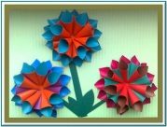 | Гр-1  Гр-2 | Мессенжер ВАТСАП
6 | Изодеятельность | Бумагопластика.  Панно |  | Гр-1  Гр-2 | Мессенжер ВАТСАП
7. | Изодеятельность | Предметы различной формы | http://images-on-off.com/images/131/otkritoezanyatienatyurmortkakzhanrizobra-193c90a6.jpg  https://fhd.multiurok.ru/8/d/a/8da927eeb32ba3ec79c51e5d6f280ce8059715bf/img8.jpg  https://i.pinimg.com/736x/4d/54/a2/4d54a2be82897fff807cc21c611307a0.jpg | Гр-1  Гр-2 | Мессенжер ВАТСАП
8. | Изодеятельность | Предметы различной формы | http://images-on-off.com/images/131/otkritoezanyatienatyurmortkakzhanrizobra-193c90a6.jpg  https://fhd.multiurok.ru/8/d/a/8da927eeb32ba3ec79c51e5d6f280ce8059715bf/img8.jpg  https://i.pinimg.com/736x/4d/54/a2/4d54a2be82897fff807cc21c611307a0.jpg | Гр-1  Гр-2 | Мессенжер ВАТСАП

Социально-педагогический отдел «Кукольный мастер»-2 год обучения
 | Название обьединения | Краткое описание | Ссылка ,схемы,выкройки. | группа | Форма контроля
1 | «Кукольный мастер» | Коровка. Создание образа героя и зарисовка его в альбом. | 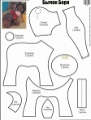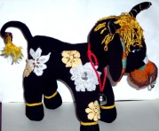 | Гр-2 | Мессенжер ВАТСАП
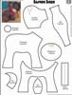2 | «Кукольный мастер» | коровка |  | Гр-2 | Мессенжер ВАТСАП
3 | «Кукольный мастер» | коровка |  | Гр-2 | Мессенжер ВАТСАП
4 | «Кукольный мастер» | Коровка « Оформление игрушки» | 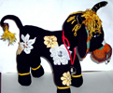 | Гр-2 | Мессенжер ВАТСАП
5 | «Кукольный мастер» | Поросенок. Создание образа героя и зарисовка его в альбом. | 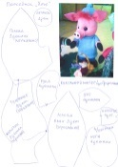 | Гр-2 | Мессенжер ВАТСАП
6 | «Кукольный мастер» | Поросенок | 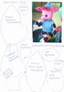 | Гр-2 | Мессенжер ВАТСАП
7 | «Кукольный мастер» | Поросенок | 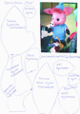 | Гр-2 | Мессенжер ВАТСАП
8 | «Кукольный мастер» | Поросенок  Оформление игрушки. |  | Гр-2 | Мессенжер ВАТСАП

Социально-педагогический отдел «Кукольный мастер» -1 год обучения
 | Название обьединения | Краткое описание | Ссылка ,схемы,выкройки. | группа | Форма контроля
1 | «Кукольный мастер» | ЩЕНОК. Выбор образа. | 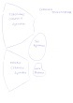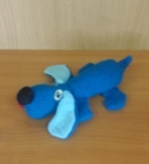 | Гр-1 | Мессенжер ВАТСАП
2 | «Кукольный мастер» | ЩЕНОК | 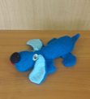 | Гр-1 | Мессенжер ВАТСАП
3 | «Кукольный мастер» | ЩЕНОК . Оформление игрушки. |  | Гр-1 | Мессенжер ВАТСАП
4 | «Кукольный мастер» | Мишка. Сказки про животных. Правила раскроя меха. Проволочный каркас. Изготовление кукол с использованием технологических карт (порядок изготовления). Оформление кукол | https://natatoys.ru/img/myagkaya-igrushka-svoimi-rukami-prezentaciya_28.jpg  http://900igr.net/up/datas/89794/015.jpg  https://cf2.ppt-online.org/files2/slide/5/5AnxutlXhMqgsV2FTUYcvowzCNPIiWfj3dBSb9Okp/slide-1.jpg | Гр-1 | Мессенжер ВАТСАП
5 | «Кукольный мастер» | Мишка | 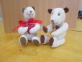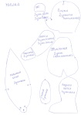 | Гр-1 | Мессенжер ВАТСАП
6 | «Кукольный мастер» | Мишка | 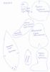 | Гр-1 | Мессенжер ВАТСАП
7 | «Кукольный мастер» | Мишка |  | Гр-1 | Мессенжер ВАТСАП
8 | «Кукольный мастер» | Мишка Оформление Игрушки. |  | Гр-1 | Мессенжер ВАТСАП

